ЛЕКЦИОННОЕ ЗАНЯТИЕ
Тема: «Дискретные случайные величины»

Случайной называют величину, которая в результате испытания примет одно и только одно числовое значение, зависящее от случайных факторов и заранее непредсказуемое.
Случайные величины, как правило, обозначают через , а их значения – соответствующими маленькими буквами с подстрочными индексами, например, .
Иногда используют , а также греческие буквы
Пример встретился нам на первом же уроке по теории вероятностей, где мы фактически рассмотрели следующую случайную величину:
– количество очков, которое выпадет после броска игрального кубика.
В результате данного испытания выпадет одна и только грань, какая именно – не предсказать (фокусы не рассматриваем); при этом случайная величина может принять одно из следующий значений:
.
Пример из статьи о Статистическом определении вероятности:
– количество мальчиков среди 10 новорождённых.
Совершенно понятно, что это количество заранее не известно, и в очередном десятке родившихся детей может оказаться:
, либо мальчиков – один и только один из перечисленных вариантов.
И, дабы соблюсти форму, немного физкультуры:
– дальность прыжка в длину (в некоторых единицах).
Её не в состоянии предугадать даже мастер спорта :)
Тем не менее, ваши гипотезы?
Коль скоро речь идёт о множестве действительных чисел, то случайная величина может принять несчётно много значений из некоторого числового промежутка. И в этом состоит её принципиальное отличие от предыдущих примеров.
Таким образом, случайные величины целесообразно разделить на 2 большие группы:
- Дискретная (прерывная) случайная величина – принимает отдельно взятые, изолированные значения. Количество этих значений конечно либо бесконечно, но счётно.
…нарисовались непонятные термины? Срочно повторяем основы алгебры!
2) Непрерывная случайная величина – принимает все числовые значения из некоторого конечного или бесконечного промежутка.
Примечание: в учебной литературе популярны аббревиатуры ДСВ и НСВ
Сначала разберём дискретную случайную величину, затем – непрерывную.
Поехали:

Закон распределения дискретной случайной величины
– это соответствие между возможными значениями этой величины и их вероятностями. Чаще всего закон записывают таблицей:
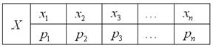
Довольно часто встречается термин ряд распределения, но в некоторых ситуациях он звучит двусмысленно, и поэтому я буду придерживаться «закона».
А теперь очень важный момент: поскольку случайная величина обязательно примет одно из значений , то соответствующие события образуют полную группу и сумма вероятностей их наступления равна единице:
или, если записать свёрнуто:
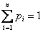
Так, например, закон распределения вероятностей выпавших на кубике очков имеет следующий вид:
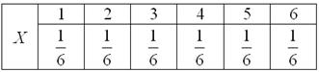
Без комментариев.
Возможно, у вас сложилось впечатление, что дискретная случайная величина может принимать только «хорошие» целые значения. Развеем иллюзию – они могут быть любыми:
Пример 1
Некоторая игра имеет следующий закон распределения выигрыша:
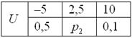
Найти
…наверное, вы давно мечтали о таких задачах :) Открою секрет – я тоже. В особенности после того, как завершил работу над теорией поля.
Решение: так как случайная величина может принять только одно из трёх значений, то соответствующие события образуют полную группу, а значит, сумма их вероятностей равна единице:
Разоблачаем «партизана»:
– таким образом, вероятность выигрыша условных единиц составляет 0,4.
Контроль: , в чём и требовалось убедиться.
Ответ:
Не редкость, когда закон распределения требуется составить самостоятельно. Для этого используют классическое определение вероятности, теоремы умножения / сложения вероятностей событий и другие фишки тервера:
Пример 2
В коробке находятся 50 лотерейных билетов, среди которых 12 выигрышных, причём 2 из них выигрывают по 1000 рублей, а остальные – по 100 рублей. Составить закон распределения случайной величины – размера выигрыша, если из коробки наугад извлекается один билет.
Решение: как вы заметили, значения случайной величины принято располагать в порядке их возрастания. Поэтому мы начинаем с самого маленького выигрыша, и именно рублей.
Всего таковых билетов 50 – 12 = 38, и по классическому определению:
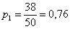 – вероятность того, что наудачу извлечённый билет окажется безвыигрышным.
С остальными случаями всё просто. Вероятность выигрыша рублей составляет:
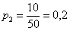
И для :
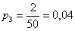
Проверка: – и это особенно приятный момент таких заданий!
Ответ: искомый закон распределения выигрыша:
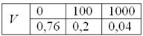
Следующее задание для самостоятельного решения:
Пример 3
Вероятность того, что стрелок поразит мишень, равна . Составить закон распределения случайной величины – количества попаданий после 2 выстрелов.
…я знал, что вы по нему соскучились :) Вспоминаем теоремы умножения и сложения. Решение и ответ в конце урока.
Закон распределения полностью описывает случайную величину, однако на практике бывает полезно (а иногда и полезнее) знать лишь некоторые её числовые характеристики.

Математическое ожидание дискретной случайной величины
Говоря простым языком, это среднеожидаемое значение при многократном повторении испытаний. Пусть случайная величина принимает значения с вероятностями соответственно. Тогда математическое ожидание данной случайной величины равно сумме произведений всех её значений на соответствующие вероятности:
или в свёрнутом виде:
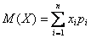
Вычислим, например, математическое ожидание случайной величины – количества выпавших на игральном кубике очков:
очка
В чём состоит вероятностный смысл полученного результата? Если подбросить кубик достаточно много раз, то среднее значение выпавших очков будет близкО к 3,5 – и чем больше провести испытаний, тем ближе. Собственно, об этом эффекте я уже подробно рассказывал на уроке о статистической вероятности.
Теперь вспомним нашу гипотетическую игру:
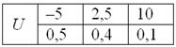
Возникает вопрос: а выгодно ли вообще играть в эту игру? …у кого какие впечатления? Так ведь «навскидку» и не скажешь! Но на этот вопрос можно легко ответить, вычислив математическое ожидание, по сути – средневзвешенный по вероятностям выигрыш:
, таким образом, математическое ожидание данной игры проигрышно.
Не верь впечатлениям – верь цифрам!
Да, здесь можно выиграть 10 и даже 20-30 раз подряд, но на длинной дистанции нас ждёт неминуемое разорение. И я бы не советовал вам играть в такие игры :) Ну, может, только ради развлечения.
Из всего вышесказанного следует, что математическое ожидание – это уже НЕ СЛУЧАЙНАЯ величина.
Творческое задание для самостоятельного исследования:
Пример 4
Мистер Х играет в европейскую рулетку по следующей системе: постоянно ставит 100 рублей на «красное». Составить закон распределения случайной величины – его выигрыша. Вычислить математическое ожидание выигрыша и округлить его до копеек. Сколько в среднем
проигрывает игрок с каждой поставленной сотни?
Справка: европейская рулетка содержит 18 красных, 18 чёрных и 1 зелёный сектор («зеро»). В случае выпадения «красного» игроку выплачивается удвоенная ставка, в противном случае она уходит в доход казино
Существует много других систем игры в рулетку, для которых можно составить свои таблицы вероятностей. Но это тот случай, когда нам не нужны никакие законы распределения и таблицы, ибо доподлинно установлено, что математическое ожидание игрока будет точно таким же. От системы к системе меняется лишь дисперсия, о которой мы узнаем во 2-й части урока.
Но прежде будет полезно размять пальцы на клавишах калькулятора:
Пример 5
Случайная величина задана своим законом распределения вероятностей:
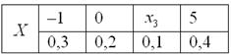
Найти , если известно, что . Выполнить проверку.
Есть?
Тогда переходим к изучению дисперсии дискретной случайной величины, и по возможности, ПРЯМО СЕЙЧАС!! – чтобы не потерять нить темы.
Решения и ответы:
Пример 3. Решение: по условию – вероятность попадания в мишень. Тогда:
– вероятность промаха.
Составим – закон распределения попаданий при двух выстрелах:
– ни одного попадания. По теореме умножения вероятностей независимых событий:
– одно попадание. По теоремам сложения вероятностей несовместных и умножения независимых событий:
– два попадания. По теореме умножения вероятностей независимых событий:
Проверка: 0,09 + 0,42 + 0,49 = 1
Ответ: 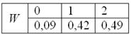
Примечание: можно было использовать обозначения – это не принципиально.
Пример 4. Решение: игрок выигрывает 100 рублей в 18 случаях из 37, и поэтому закон распределения его выигрыша имеет следующий вид:
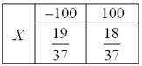
Вычислим математическое ожидание:
Таким образом, с каждой поставленной сотни игрок в среднем проигрывает 2,7 рубля.
Пример 5. Решение: по определению математического ожидания:
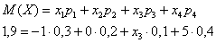
поменяем части местами и проведём упрощения:
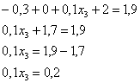
таким образом:
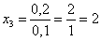
Выполним проверку:
, что и требовалось проверить.
Ответ:
Система случайных величин. Задачи с решениями

Одна случайная величина – хорошо, а две – лучше, а ещё лучше – их система, которую также называют двумерной случайной величиной. Кроме того, можно рассмотреть системы трёх и большего количества величин, но это уже будет слишком хорошо, а оно, как известно, плохо :) Продолжаем разговор о случайных величинах (СВ), и для тех, кто не в теме, я сразу привёл ссылку выше.
Вспоминаем пример с игральным кубиком (костью), где мы рассмотрели случайную величину – количество очков, выпавших в результате его броска. В правильных руках правильный кубик даёт следующий закон распределения вероятностей:
Теперь рассмотрим другой такой же кубик и случайную величину – количество очков, выпавших на этом кубике. Очевидно, что вероятности выпадения его граней будут точно такими же:
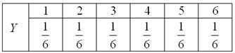
Что мы имеем? Две случайные величины. Но это пока что не система, как, например, не являются системой отдельно взятые диффуры. О системе речь заходит, когда мы рассматриваем эти величины ВМЕСТЕ, например, при подбрасывании костей в игре.
Построим закон распределения вероятностей системы . Так как результат броска одного кубика никак не влияет на количество очков, выпавших на другом кубике, то случайные величины являются независимыми.
По теореме умножения вероятностей независимых событий, вероятность выпадения любой возможной комбинации очков постоянна и равна 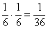. Закон распределения вероятностей можно записать аналитически:
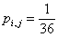 – вероятность выпадения любой пары , где случайные величины могут принять одно из следующих значений: , .
Но в произвольной задаче вероятности чаще бывают разными, и поэтому на практике широко распространена табличная запись системы. Тот случай, когда копипаст не просто полезен, а очень полезен:
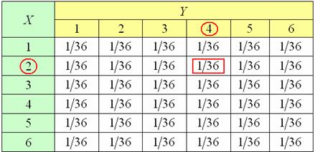
Устройство таблицы очевидно, но на всякий случай я обвёл красным один пример: вероятность того, что случайная величина примет значение 2 и случайная величина значение 4 записывается в ячейку, расположенную на пересечении 2-й строки и 4-го столбца.
Обратите внимание, что сумма всех вероятностей равна единице, это означает, что в таблице учтены все возможные исходы (полная группа), и в результате броска двух кубиков достоверно появится одна из 36 пар.
Помимо дискретных, систему могут образовывать и непрерывные случайные величины. За примером далеко ходить не будем: предположим, что мы бросаем игральный кубик в некую цель, например, в коробку. Тогда уместно рассмотреть следующую двумерную случайную величину: , где – случайное отклонение от цели «по горизонтали» (влево/вправо) и – случайное отклонение от цели в длину (ближе/дальше).
Кстати, есть ли отличие между понятиями «система двух случайных величин» и «двумерная случайная величина»? – в различных источниках информации используют и тот, и другой термин. С моей точки зрения, отличие есть. Двумерная или большемерная случайная величина, как правило, порождается в результате конкретного испытания, зачастую (но не обязательно) с одним объектом, пожалуйста – тот же бросок кубика в цель. Понятие же системы более формально: один кубик может подбрасывать бабушка на кухне, а другой дедушка в коридоре, или даже ничего не подбрасывать, а совершать прыжки в длину. Но математика-то не запрещает рассмотреть соответствующие СВ единой системой! А психиатрия вообще приветствует.
Пример 1
Независимые случайные величины принимают только целые значения:
– от 1 до 13 с равными вероятностями;
– от 1 до 16 с равными вероятностями.
Найти – вероятность того, что в очередном испытании сумма появившихся чисел будет меньше шести.
Решение: предложенные случайные величины можно ассоциировать с нестандартными игральными костями, на одной из которых 13, а на другой – 16 граней.
Из условия следует, что:
– вероятность того, что случайная величина примет какое-либо значение равна ;
– вероятность того, что случайная величина примет какое-либо значение равна .
Так как случайные величины независимы, то по теореме умножения вероятностей независимых событий, вероятность появления любой пары чисел в очередном испытании постоянна и равна: 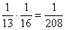. Заметьте, что рассмотрение пар ужеконстатирует тот факт, что мы рассматриваем СИСТЕМУ случайных величин, а не их по отдельности.
Подсчитаем количество пар, соответствующих событию :
сумме соответствует единственная пара ;
сумме – пары ;
сумме – пары
и сумме : .
Итого: 10 нужных пар.
По теореме сложения вероятностей несовместных событий:
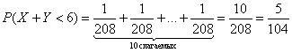 – вероятность того, что сумма появившихся чисел будет меньше шести
Ответ: 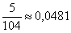
Но то, конечно, была разминка:
Пример 2
Две независимые дискретные случайные величины и заданы своими законами распределения вероятностей:
Нет, это не опечатка, случайные величины имеют одинаковые законы распределения. Здесь их удобно ассоциировать с двумя одинаковыми и независимо работающими палатами игровыми автоматами, на которых с определенными вероятностями загораются пронумерованные лампочки.
Требуется:
1) Найти закон распределения вероятностей системы случайных величин и вычислить:
– математическое ожидание случайной величины , при условии, что другая величина приняла значение ;
– математическое ожидание случайной величины , при условии .
2) Вычислить – вероятности того, что случайная величина примет значение из соответствующих двумерных областей.
3) Найти закон распределения вероятностей случайной величины . Вычислить математическое ожидание и дисперсию .
4) Вычислить
В реальной работе вам может встретиться и то, и другое, и третье и четвёртое, поэтому разбираемся во всём осознанно и очень внимательно.
Решение:
1) Составим закон распределения вероятностей системы случайных величин.
«Исковые» вероятности будем обозначать как обычно:
,
а к «игровым» вероятностям добавим «птичку»:
Вычисления стандартно начнём с наименьшего «икса» и «игрека». Найдём – вероятность того, что случайная величина примет значение и случайная величина значение . По условию, случайные величины независимы, и коль скоро так, то по теореме умножения вероятностей независимых событий:
Найдём – вероятность того, что :
И так далее. Вычисления удобно проводить на калькуляторе или даже устно, а результаты заносить в таблицу. В качестве ещё одного примера я вычислил и отметил красным цветом вероятность – того, что случайные величины примут значения :
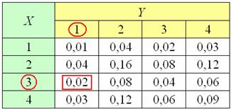
Это и есть закон распределения системы . Не забываем проверить, что сумма всех вероятностей равна единице. Кстати, это ещё не значит, что ошибок нет. Для большей уверенности следует просуммировать вероятности по строкам – в результате должны получиться , т.е. закон распределения случайной величины ; и просуммировать вероятности по столбцам – в результате должны получиться «игровые» вероятности величины .
Для системы СВ не вводится понятия «общего» математического ожидания, однако можно подсчитать мат ожидания условные – при условии, что одна из величин примет или уже приняла некоторое конкретное значение.
Вычислим – математическое ожидание случайной величины , при условии, что другая величина приняла значение . Так как случайные величины независимы, то распределение случайной величины не зависит от того, какое значение приняла случайная величина . А значит, при любом возможном значении «игрек» условные математические ожидания:
– в точности равны мат ожиданию самой случайной величины .
Логично? Представьте, что на 2-м игровом автомате зажглась лампочка (любая). Ну и что с того? Первый же автомат работает независимо!
Следует отметить, что с зависимыми величинами всё не так, и на следующем уроке мы разберём алгоритм вычисления условного мат ожидания, который формально пригоден и для независимых величин.
Ну а пока нам достаточно найти математическое ожидание , и заодно сразу вычислим дисперсию, потребуется позже:
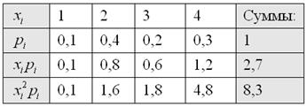
Таким образом:
С вероятностью аналогично – представьте, что на «исковом» игровом автомате зажглась лампочка №4. Ну и что? Это никак не повлияло на «игровой» автомат и его мат ожидание, поэтому:
– даже считать не пришлось, т.к. наши случайные величины имеют одинаковые распределения вероятностей.
2) Вычислим вероятность – того, что случайная величина примет значение из области, которую задают неравенства в скобках.
По аналогии с одномерным случаем, это можно сделать с помощью функции распределения вероятностей. Но для двумерной СВ составить такую функцию – не то, чтобы сложное, но весьма кропотливое занятие, и поэтому здесь проще просуммировать вероятности, соответствующие условиям . На рисунке ниже я обвёл их красным цветом, и обратите внимание, что в силу строгости неравенства , строку не следует включать в эту область. Таким образом: – вероятности я привык суммировать по строкам слева направо.
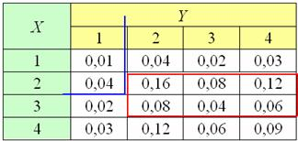
Аналогично, область отграничена синим цветом, и здесь не следует учитывать значение . В результате: – вероятность того, что компонента примет значения, не превосходящее двух, и компонента – значение, меньшее двух.
И с вероятностью всё просто. Поскольку на переменную «икс» не наложено никаких ограничений, то она может быть любой, но вот то, что «игрек» окажется больше четырёх – есть событие невозможное. Поэтому .
Точно по такому же принципу вычисляются вероятности и зависимости случайных величин , . Тут разницы нет.
3) Найдем закон распределения вероятностей случайной величины .
Принципиальным отличием от предыдущих пунктов является то, что здесь речь идёт об одномерной случайной величине. Как получаются её значения? С помощью суммирования случайных значений , которые могут принять величины . И нам нужно перебрать все возможные варианты.
Начать удобно с самой маленькой возможной суммы, её образует пара , в результате чего случайная величина «зет» примет значение с вероятностью:
Может ли сумма равняться трём? Может. Исходу соответствуют пары . По теоремам умножения вероятностей независимых и сложения несовместных событий:
Сумме соответствуют пары и вероятность:
Сумма тоже возможна, и ей соответствуют 4 пары: . Наверное, вы заметили, что вероятности выпадения всех пар уже подсчитана в первом пункте, и, возможно, на практике вам будет удобнее предварительно составить таблицу распределения вероятностей системы . Но, разумеется, можно обойтись и без неё:
Сумме соответствуют пары и вероятность:
Сумме – пары :
и, наконец, сумме – последняя возможная пара :
.
Искомый закон распределения сведём в таблицу и сразу проведём стандартные вычисления для нахождения матожидания и дисперсии:
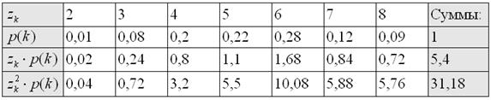
Обязательно контролируем, что , ну и дальнейшее просто:
4) Вычислим
Начнём с . Как можно поступить? Можно составить закон распределения случайной величины . Паре соответствует значение , паре – значение , паре – значение и так далее…. И далее напрямую вычислить мат ожидание. Но есть путь короче.
Для математического ожидания справедливы следующие свойства:
– математическое ожидание величины, которая принимает единственное значение , равно этому значению. Логично
– постоянный множитель можно вынести за знак мат ожидания.
– это свойство справедливо как для независимых, так и для зависимых случайных величин. И сразу убедимся в справедливости этого факта. В первом пункте мы вычислили , во втором – :
, что и требовалось проверить.
Таким образом:
Но, следует отметить, что вам может быть предложено и «драконовское» задание, а именно, доказать, что . При такой формулировке таки придётся составить закон распределения случайной величины и вычислить непосредственно.
Едем дальше. С нахождением никаких проблем: в первом пункте мы уже вычислили и по свойствам мат ожидания:
Энтузиасты могут составить случайную величину , и убедиться в справедливости равенства .
И осталось вычислить .
Для дисперсии справедливы следующие свойства:
– дисперсия постоянной величины равна нулю.
– константу можно вынести за знак дисперсии, возведя её в квадрат. Тоже логично: коль скоро, дисперсия – есть квадратичная величина, то при вынесении постоянного множителя, мы должны «расплатиться» возведением его в квадрат.
Для независимых случайных величин справедливо:
, и сразу проверяем: в пункте 1 мы нашли , и в пункте 2 вычислили: .
Внимание! Для зависимых величин данное равенство неверно! Но об этом в другой раз.
И из последних двух свойств следует парадоксальное на первый взгляд равенство:
, и тут прямо какой-то закон философии получился – когда из хаоса мы пытаемся вычесть другой хаос, то меры этих хаосов только суммируются.
И настал торжественный момент заключительных вычислений нашей большой задачи:
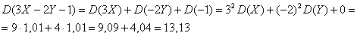
Готово.
Но готовы ли вы? :) Небольшая задачка для самостоятельного решения:
Пример 3
Две независимые дискретные случайные величины и заданы своими законами распределения вероятностей:
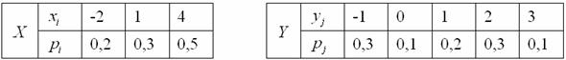
Требуется:
1) Найти закон распределения вероятностей системы и вычислить .
Вычисления, кстати, удобно проводить в Экселе – «забиваем» числа и не «забиваем» :)
2) Найти закон распределения вероятностей случайной величины , вычислить и вероятность того, что полученная СВ примет отрицательное значение.
3) Проверить справедливость равенства
В последнем пункте сформулировано ещё одно свойство математического ожидания, которое справедливо только для независимых случайных величин.
Краткое решение Примера 3:
1) Используя теоремы умножения вероятностей независимых и сложения несовместных событий, составим закон распределения системы :
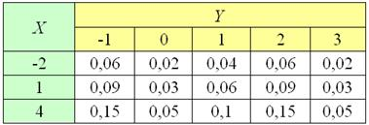
Суммируя вероятности по строкам, убеждаемся, что получается закон распределения случайной величины , и, суммируя вероятности по столбцам, получаем в точности закон распределения .
Вычислим требуемые вероятности:
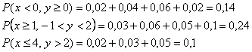
2) Найдём закон распределения случайной величины .
Начнём с наименьшего значения , которое даёт пара . Вероятности появления всех возможных комбинаций уже вычислены в предыдущем пункте:
Произведению соответствуют пары . По теореме сложения несовместных событий:
Произведению соответствует пара :
Произведению – пара :
Произведению соответствуют пары :
Произведению – пара :
Произведению – пары :
Произведению – пара :
Произведению – пара :
Произведению – пара :
и, наконец, произведению – пара :
Закон распределения случайной величины сведём в 2 верхние строки расчётной таблицы, не забывая проконтролировать, что :
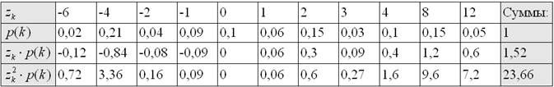
Математическое ожидание: , дисперсия:
– вероятность того, что случайная величина примет отрицательное значение.
3) Покажем справедливость равенства .
– вычислено в предыдущем пункте.
Вычислим матожидания исходных случайных величин:
Таким образом:
– получено верное равенство, что и требовалось проверить.

